NORMAS DE SUBMISSÃO DO RESUMO EXPANDIDO EM LÍNGUA DE SINAIS (LIBRAS E ASL)

Prazo: 08 de janeiro a 19 de fevereiro de 2024.
Autores: (4 inscritos e até dois no vídeo)

1. ASPECTOS COMPOSICIONAIS DO GÊNERO “RESUMO EXPANDIDO” EM VIDEO REGISTRO EM LIBRAS/ ASL

  - ESTRUTURA DO RESUMO EXPANDIDO
Orientações em português | Orientações em Libras/ ASL
Título  Autores (até 4 e até 2 sinalizantes)  E-mail  Instituição | Link ou QRcode em Libras/ ASL com explicação  Glosa:  Título: apresenta SINAL TÍTULO + TÍTULO, caso tenha subtítulo, acrescenta SINAL TÍTULO + SUBTÍTULO  Autores: SINAL, NOME e EMAIL, FOTO, INSTITUIÇÃO LOGO  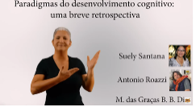
Introdução  A introdução deverá conter informações sobre: como se deu o surgimento do tema que constitui o trabalho e a sua importância, os problemas e os objetivos de pesquisa, a(s) hipótese(s) (caso tenha) e a explanação de aspectos gerais a respeito do estudo. As informações da introdução poderão contemplar, ainda, conhecimentos prévios da pesquisa: como a justificativa, o contexto legal e político que embasa o estudo, além da motivação pessoal do(s) autor(es). | 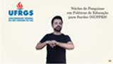
Desenvolvimento  O desenvolvimento é a principal seção no texto científico sinalizado e está divido em três partes: (1) apresentação das principais teorias que compõem o estudo; (2) os aspectos metodológicos que nortearam o trabalho e (3) resultados da pesquisa.  No desenvolvimento do resumo expandido em vídeo registro sinalizado o autor poderá combinar linguagem verbal e não verbal em sua produção textual, utilizando a Libras/ ASL associada a outros recursos semióticos visuais como, por exemplo:  - Imagens, logotipos, ícones, índices, gráficos;  - Legendas com palavras-chave, conceitos teóricos, nome/fotos de autores citados no texto;  - Estratégias de destaque da fonte escrita: tamanho, cor, negrito, itálico...,  - Diagramação: caixa de textos, balões, esquemas, tópicos, colunas...; | 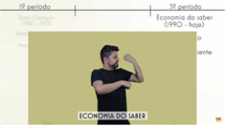  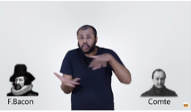  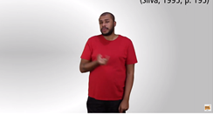  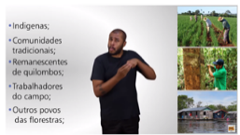  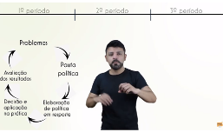  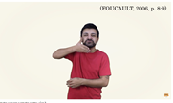
Conclusão
A conclusão é constituída do compartilhamento dos objetivos alcançados (ou não), das contribuições da pesquisa para a sociedade e o vislumbre de pesquisas futuras.
Referências
As referências utilizadas deverão aparecer em português de acordo com as Normas da ABNT – NBR6023/ABNT.

  - ASPECTOS TÉCNICOS DO VÍDEO REGISTRO EM LIBRAS/ ASL
Orientações em português | Orientações em Libras/ ASL
- Título, autor e tradutor
- Introdução  COR DA CAMISA  Camisa azul (independente do sinalizador): SINAL INTRODUÇÃO  Camisa preta (pessoas brancas) e camisa cinza (para pessoas negras): continuação do texto | incluir sugestões de imagem visual
Desenvolvimento  COR DA CAMISA  Camisa azul (independente do sinalizador): SINAL TEORIA  Camisa preta (pessoas brancas) e camisa cinza (para pessoas negras): continuação do texto  Camisa azul (independente do sinalizador): SINAL METODOLOGIA  Camisa preta (pessoas brancas) e camisa cinza (para pessoas negras): continuação do texto  Camisa azul (independente do sinalizador): SINAL RESULTADOS DA PESQUISA  - Camisa preta (pessoas brancas) e camisa cinza (para pessoas negras): continuação do texto | 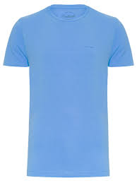  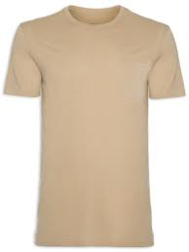  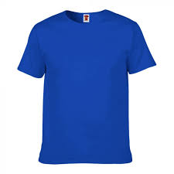  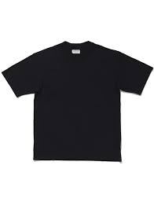
- Conclusão:  - COR DA CAMISA  Camisa azul (independente do sinalizador): SINAL CONCLUSÃO  Camisa preta (pessoas brancas) e camisa cinza (para pessoas negras): continuação do texto | incluir sugestões de imagem para exemplificar as orientações, caso considerem pertinentes e um QR para sinalização do conteúdo em Libras/ ASL
Referências:  CORES DE FUNDO E LETRAS RECOMENDÁVEIS  Fundo branco – Letras pretas ou  Fundo preto – Letras brancas  COR DA CAMISA  Camisa azul (independente do sinalizador): SINAL REFERÊNCIAS | 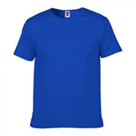
Palavras-chave:
COR DA CAMISA
Camisa azul (independente do sinalizador): SINAL PALAVRAS-CHAVE

Sobre a Imagem do sinalizante:  Sugerimos cuidados com a imagem do sinalizante, pois, a depender, pode inviabilizar, sobrecarregar e/ou dispersas as informações disponibilizadas. Por exemplo: cabelos arrumados (de modo que não atrapalhe a sinalização), caso utilize acessórios (brincos, anéis, pulseiras, dentre outros) que sejam discretos assim como o uso de blusa de cor única e lisa evitando mistura de cores, fotos, estampas, desenhos, faixas e logomarcas. | Idem comentário anterior
Tipo e cor da camisa:  Tipo camisa: t-shirt ou polo shirt  Título, autor e tradutor: azul  Texto: preto ou cinza  Citação: vermelha  Continuação do texto: preto ou cinza | Idem comentário anterior
Soletração:  Evitar a soletração em frente ao rosto, posicione ao lado do corpo assim como soletrar calmamente para que fique clara a leitura.  É possível fazer a soletração junto com legenda. Sobre a legendagem deve estar na fonte “Arial” e cor amarelo. | incluir sugestões de imagem visual
Citações: caso a citação seja de um vídeo em Libras/ ASL deverá apresentar: nome do autor, ano e o tempo (minutos em que está a informação).  - Citação Direta  - Texto em português  SINAL CITAÇÃO + AUTOR NOME, ANO (SINAL SE TIVER)  Apresenta o texto em português  CORES DE FUNDO E LETRAS RECOMENDÁVEIS  Fundo branco – Letras pretas ou  Fundo preto – Letras brancas  - Texto em Libras/ ASL  Caso seja a citação direta de um vídeo em Libras/ ASL existem duas possibilidades:  (a) recortar o vídeo na íntegra  SINAL CITAÇÃO + AUTOR NOME, ANO (SINAL SE TIVER)  Apresenta o vídeo (mais a legenda com a referência nome do autor, ano e o intervalo de tempo do texto no vídeo)  ou (b) incorporar o texto em Libras/ ASL sem modificar nenhum sinal.  SINAL CITAÇÃO + AUTOR NOME, ANO (SINAL SE TIVER)  (a legenda com a referência nome do autor, ano e o intervalo de tempo do texto no vídeo)  COR DA CAMISA  Camisa vermelha (independente do sinalizador)  (02) Citação Indireta  SINAL CITAÇÃO + AUTOR NOME, ANO (SINAL SE TIVER)  COR DA CAMISA  Camisa preta (pessoas brancas) e camisa cinza (para pessoas negras): continuação do texto  (03) Citação Traduzida  Ao ler o texto em português faz-se uma tradução para a Libras/ ASL. Deve fazer a referência do autor, ano e página.  Ou  Ao ler um texto sinalizado em outra língua de sinais e faz-se uma tradução para a Libras/ ASL.  Deve fazer a referência do autor, ano e o intervalo de tempo do texto no vídeo.  SINAL CITAÇÃO TRADUZIDA + AUTOR NOME, ANO (SINAL SE TIVER)  COR DA CAMISA  Camisa vermelha (independente do sinalizador)  (04) Citação de citação  SINAL CITAÇÃO + AUTOR NOME, ANO (SINAL SE TIVER) (AUTOR ANTIGO) + SINAL CITAÇÃO DENTRO DE CITAÇÃO + AUTOR NOME, ANO (SINAL SE TIVER) (AUTOR QUE FEZ A CITAÇÃO)  Após, apresentar o texto em português utilizando a palavra APUD igualmente às normas da ABNT.  CORES DE FUNDO E LETRAS RECOMENDÁVEIS  Fundo branco – Letras pretas ou  Fundo preto – Letras brancas  COR DA CAMISA  Depende ser for em formato de citação direta ou indireta. | Idem comentário anterior
Sobre a gravação:  - Formato de arquivo de vídeo: AVI ou MP4  - Upload do arquivo: chroma key (ou outro com mesmo fim). Após, compartilhar o link com o e-mail oficial do evento.  - Duração do vídeo: entre 6 e 10 minutos de vídeo.  - Fundo: neutro/branco, ou seja, deve-se evitar quadros, desenhos, elementos de decoração dentre outros.  - Iluminação: Buscar uma iluminação equilibrada que possibilite uma sinalização clara. Portanto, cuidado com uma luz muito forte ou muito fraca. Atenção, ainda, com as sombras geradas por uma iluminação inadequada que prejudique uma boa visualização dos sinais.  - Sobre posição do sinalizante: sinalize dentro do quadrante, pois caso sinalize muito para cima, para baixo ou para as laterais os sinais aparecerão cortados na gravação. Orientamos a configuração de proporção de tela de 16:9 (widescreen). Geralmente, com a distância de 6cm sobre a cabeça e 6cm da cintura para baixo.  - A respeito das resoluções de tela e FPS (representa a quantidade de imagens exibidas da tela por segundos) utilizamos Full HD 1920 x 1080 ou HD 1280x720 sendo 29 FPS (quadros por segundo).  - Uso de suporte: para evitar tremores e outros tipos de interferências na gravação recomenda-se o uso de suporte para a câmera. | Idem comentário anterior

REFERÊNCIAS

Fernandes, Sueli de Fátima. Letramentos bilíngues de estudantes surdos no ensino superior:. EDUCAÇÃO E FILOSOFIA (ONLINE), v. 36, p. 217-241, 2022. Disponível in: https://seer.ufu.br/index.php/EducacaoFilosofia/article/view/60476

MEDEIROS, J. ; FERNANDES, SUELI . GÊNEROS TEXTUAIS EM VIDEOLIBRAS: UM ESTUDO DE ASPECTOS COMPOSICIONAIS. REVISTA TRAMA (UNIOESTE. ONLINE), v. 16, p. 65-80, 2020. Disponível in: https://e-revista.unioeste.br/index.php/trama/article/view/23705

Revista Brasileira de Vídeo-Registros em Libras (ISSN: 2358-7911) – Revista fruto do Grupo de Pesquisa Vídeo-registro em Libras https://revistabrasileiravrlibras.paginas.ufsc.br/
Revista Brasileira de Vídeo-Registros em Libras. Normas atualizadas 2020. https://repositorio.ufsc.br/handle/123456789/207300

Revista Roseta (ISSN: 2674-7774) - é um periódico da Associação Brasileira de Linguística (ABRALIN)

